ПРАКТИЧЕСКАЯ РАБОТА
Тема: Отбраковка соединений проводов ВЛ
Цель работы: выработать умения находить неисправности соединений проводов ВЛ.
Оборудование и приборы: микроомметр; образцы соединений проводов ВЛ; набор инструментов.
Порядок выполнения работы
1. Повторить способы соединения проводов и кабелей.
2. Изучить рисунок 1, выписать способы соединения проводов, основные элементы конструкции
Рис. 1 Соединение проводов ВЛ
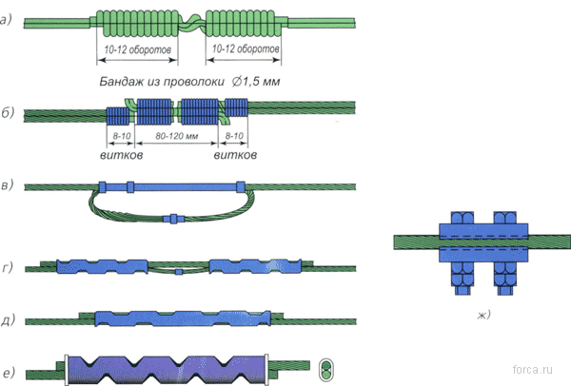

3. Основные дефекты соединений проводов ВЛ (перечислить) при:
- при соединении проводов сваркой;
- дефекты опрессованных соединений проводов;
- дефекты болтовых соединений проводов.

4. Ответить на контрольные вопросы.
1. По каким внешним признакам можно признать соединение проводов
ВЛ негодным?
2. Какие виды соединения проводов ВЛ вы знаете?
3. Как часто осматриваются соединения проводов ВЛ?
4. Как устранить отбракованное соединение проводов ВЛ?

Содержание отчета
1. Тема практической работы.
2. Цель работы.
3. Способы и элементы соединения проводов.
4. Пояснения по дефектным соединениям проводов ВЛ.
5. Ответы на контрольные вопросы.

